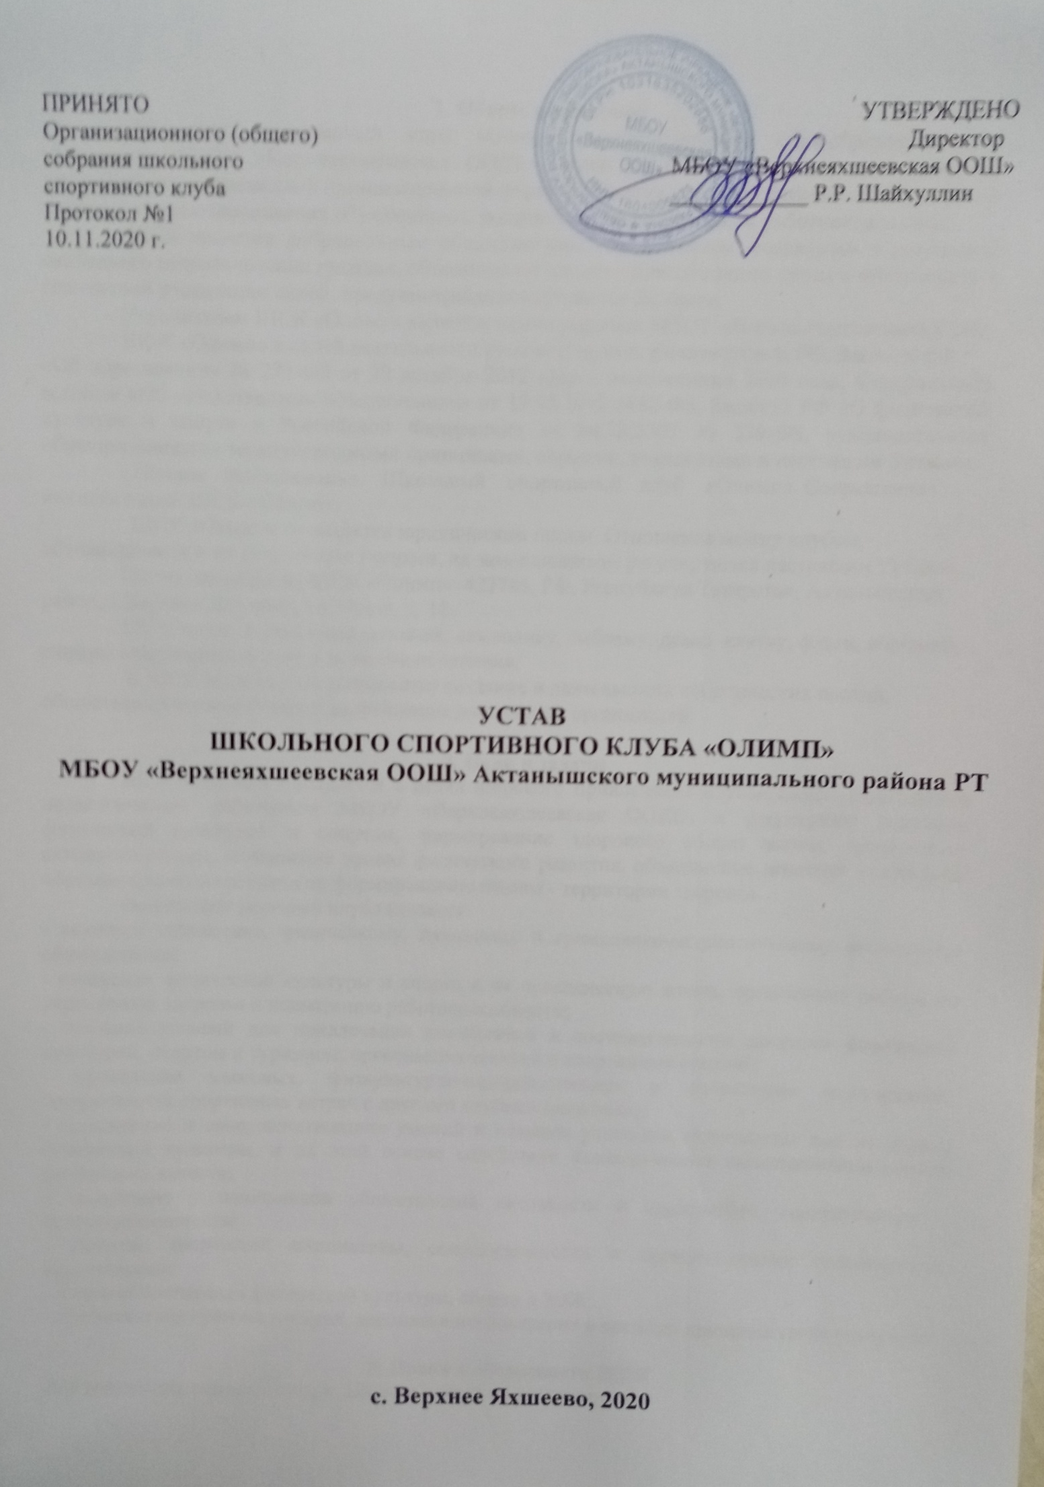

Общие положения
Школьный спортивный клуб «Олимп» муниципального общеобразовательного учреждения МБОУ «Верхнеяхшеевская ООШ» (далее ШСК «Олимп») является наиболее перспективной современной организационной формой развития массовой физической культуры и спорта, а также оздоровления обучающихся, родителей и педагогических работников школы.
ШСК является добровольным общественным объединением, созданным в результате свободного волеизъявления граждан, объединившихся на основе общности целей и интересов для совместной реализации целей, предусмотренных настоящим Уставом.
Учредителем ШСК «Олимп» является администрация МБОУ «Верхнеяхшеевская ООШ».
ШСК «Олимп» в своей деятельности руководствуется Конституцией РФ, Законом РФ
«Об образовании» № 273-ФЗ от 29 декабря 2012 года с изменениями 2020 года, Федеральным законом «Об общественных объединениях» от 19.05.1995 №82-ФЗ, Законом РФ «О физической культуре и спорте в Российской Федерации» от 04.12.2007 № 329-ФЗ, руководствуется общепризнанными международными принципами, нормами, стандартами и настоящим Уставом.
Полное наименование: Школьный спортивный клуб «Олимп». Сокращенное наименование: ШСК «Олимп».
ШСК «Олимп» не является юридическим лицом. Отношение между клубом, обучающимися и их родителями (лицами, их заменяющими) регулируются настоящим Уставом.
Место нахождения ШСК «Олимп»: 423745, РФ, Республика Татарстан, Актанышский район, с.Верхнее Яхшеево, ул. Новая, д. 18.
ШСК может иметь свою название, символику, эмблему, девиз, клятву, флаги, вымпелы, единую спортивную форму и иные знаки отличия.
В ШСК «Олимп» не допускается создание и деятельность политических партий, общественно-политических и религиозных движений и организаций.

Цели и задачи
ШСК «Олимп» - создается в целях широкого привлечения обучающихся, родителей и педагогических работников МБОУ «Верхнеяхшеевская ООШ», к регулярным занятиям физической культурой и спортом, формирование здорового образа жизни, организации активного отдыха, повышение уровня физического развития, объединение действий участников образовательного процесса по формированию школы - территории здоровья…
Основными задачами клуба является:
- активное содействие, физическому, духовному и гражданско-патриотическому воспитанию обучающихся;
- внедрение физической культуры и спорта в их повседневную жизнь, организация работы по укреплению здоровья и повышению работоспособности;
- создание условий для привлечения школьников к систематическим занятиям физической культурой, спортом и туризмом; организация занятий в спортивных секциях;
- проведение массовых, физкультурно-оздоровительных и спортивных мероприятий, товарищеских спортивных встреч с другими клубами (школами);
- закрепление и совершенствование умений и навыков учащихся, полученных ими на уроках физической культуры, и на этой основе содействие формированию жизненно-необходимых физических качеств;
- воспитание у школьников общественной активности и трудолюбия, коллективизма и целеустремленности;
- развитие творческой инициативы, самодеятельности и организаторских способностей, креативности;
- широкая пропаганда физической культуры, спорта и ЗОЖ;
- профилактика правонарушений, асоциального поведения и вредных привычек среди учащихся;

Права и обязанности ШСК
Для реализации основных задач, ШСК «Олимп» имеет право:

- самостоятельно, с учетом государственных образовательных стандартов в области физической культуры, разрабатывать, принимать и реализовывать оздоровительные индивидуальные и экспериментальные программы для детей в соответствии с требованиями, предъявляемыми к спортивно-оздоровительным программам;
- разрабатывать учебный план, годовой график и расписание занятий;
- выбирать формы, средства и методы обучения и воспитания в пределах, определенных законодательством РФ «Об образовании», Уставом школы;
- самостоятельно выбирать форму оценок и тестирование физической подготовленности, уровня здоровья;
- содействовать развитию материально-технической базы для занятий физической культурой;
- проводить соревнования за счет средств образовательного учреждения, спонсоров;
- обеспечить выполнение требований безопасности, санитарии и гигиены при проведении занятий, массовых физкультурно-оздоровительных мероприятий и соревнований;
- в установленном порядке приобретать и выдавать членам клуба для пользования спортивный инвентарь;
- осуществлять подготовку и проведение массовых спортивных соревнований, спартакиад, учебно-тренировочных сборов, других массовых физкультурно-оздоровительных мероприятий;
- командировать команды, учебные группы, членов спортивного клуба, специалистов ШСК и отдельных спортсменов на соревнования, семинары и т.д.;
- в пределах своей компетенции решать кадровые вопросы;
- награждать жетонами, грамотами и поощрять спортсменов и физкультурный актив;
- принимать меры по социальной защите членов;
- обеспечивать организационно-методическое руководство клуба и контроль за учебно- тренировочным процессом в секциях, оздоровительных группах;
- формировать сборные команды;
- организовывать поиск и отбор наиболее одаренных спортсменов для рекомендации занятий в спортивных школах, других учреждениях спортивной направленности;
- в установленном порядке предоставлять необходимую информацию о состоянии ШК в образовательном учреждении;
- организовывать и проводить смотры, конкурсы на лучшую постановку массовой культурно- оздоровительной и спортивной работы среди классов;
- при проведении физкультурно-оздоровительных и спортивных мероприятий использовать, средства государственных и общественных организаций, спонсоров.
Клуб в праве:
- иметь эмблему, знак, флаг и другую атрибутику;
- награждать грамотами, памятными подарками спортсменов и тренеров клуба;
- осуществлять иную деятельность, не противоречащую законодательству.

Образовательный процесс
ШСК «Олимп» является центром управления спортивно-массовой, оздоровительной работы с детьми, родителями (лица, их заменяющие), педагогическими работниками МБОУ
«Верхнеяхшеевская ООШ».
Клуб организует работу в течение учебного года. В каникулярное время работает с площадками дневного пребывания.
Спортивно-оздоровительный процесс в клубе организуется через:
- групповые, спортивно-оздоровительные и теоретические занятия;
- тестирование и оценку физической подготовленности;
- медицинский контроль;
- участие в соревновании;
- участие в матчевых встречах;
- инструкторская и судейская практика учащихся.

ШСК «Олимп» разрабатывает и утверждает годовой план, годовой календарь физкультурно-спортивных мероприятий.
Критерии оценок в деятельности педагогов клуба:
- уровень посещаемости, стабильность контингента;
- динамика индивидуальных показателей развития физических качеств обучающихся;
- уровень освоения основы гигиены и самоконтроля.
Дисциплина в ШСК «Олимп» поддерживается на основе уважения человеческого достоинства обучающихся и педагогов. Применение методов физического и психического насилия по отношению к членам клуба - не допускается.

Права и обязанности членов ШСК
Членами клуба являются учащиеся школы, педагогические работники, родители (лица, их заменяющие).
Члены ШСК «Олимп» имеют право:
- избирать и быть избранным в совет клуба, принимать участие в мероприятиях, проводимых клубом;
- пользоваться спортивным инвентарем и оборудованием, спортивными сооружениями, методическим и пособиями;
- получать консультации, вносить предложения по улучшению работы клуба;
- заниматься физическими упражнениями, спортом в группах, секциях;
- обучаться и тренироваться на специально-организуемых курсах, семинарах и сборах;
- участвовать в физкультурно-оздоровительных и спортивных мероприятиях, выступать на спортивных соревнованиях, спартакиадах, физкультурных праздниках;
- носить спортивную форму, эмблему.
Занимающиеся в ШСК «Олимп» имеют право:
- заниматься в одной или двух секциях (по выбору) по различным видам спорта;
- за активное участие в жизни клуба, занимающиеся в ШСК, поощряются с занесением фотографий на «Доску почета», объявления благодарности (в устной или письменной форме), награждение грамотами, ценными призами;
- на уважение человеческого достоинства, свободу совести и информации, свободное выражение собственных взглядов и убеждений;
Педагогические работники ШСК «Олимп» (тренеры-преподаватели, педагоги дополнительного образования, учитель физкультуры) имеют право:
- защищать свою профессиональную честь и достоинство;
- свободно выбирать и использовать методики обучения, воспитания и спортивные тренировки;
- обеспечиваться необходимым инвентарем и оборудованием;
- повышать свою квалификацию и мастерство;
- на социальные льготы и гарантии, установленные законодательством РФ для педагогических работников;
- работать в тесном контакте с родителями (лицами, их заменяющими) обучающихся.
Родители (лица, их заменяющие) имеют право:
- защищать законные права и интересы ребенка;
- через «Совет» членов клуба участвовать в управлении ШСК «Олимп».
Члены клуба обязаны:
- вести здоровый образ жизни, укреплять свое здоровье, регулярно заниматься физической культурой и спортом, улучшать свою физическую подготовленность и готовить себя к высокопроизводительному труду и защите Родины;
- бережно относиться к имуществу и инвентарю;
- показывать пример организованности и дисциплинированности на учебных занятиях, соревнованиях, в быту, принимать участие в физкультурно-спортивных мероприятиях клуба;
- помогать клубу в проведении массовых мероприятий;

- систематически проходить медицинское освидетельствование, соблюдать личную гигиену и требования врачебного контроля;
- иметь собственную форму для занятий.
Занимающиеся в ШСК обязаны:
  - соблюдать Устав ШСК «Олимп»;
  - соблюдать спортивный режим, дисциплину и санитарно-гигиенические требования;
  - активно участвовать во всех физкультурно-оздоровительных мероприятиях;
  - уважать честь и достоинство других обучающихся.
Педагогические работники ШСК «Олимп» обязаны:
  - удовлетворять требования педагогических характеристик, иметь физкультурное и педагогическое образование;
  - выполнять Устав ШСК, правила внутреннего трудового распорядка;
  - иметь следующие документы учёта: программа деятельности на весь год, журнал учета работы и список обучающихся, журнал по технике безопасности, анализ работы за год.
Членам клуба и занимающимся в ШСК «Олимп» запрещается:
  - курить, употреблять спиртные напитки, наркотические или токсические вещества;
  - применять в отношении друг друга разные формы физического или психического насилия.
Родители (лица, их заменяющие) за противоправные действия своих детей во время занятий в ШСК «Олимп» или на территории клуба (образовательного учреждения) несут гражданско-правовую, административную или уголовную ответственность в соответствии с Российским законодательством и гражданским кодексом РФ.

Структура ШСК и организация управления
Деятельность ШСК «Олимп» базируется на принципах свободного физкультурного образования, приоритетах общечеловеческих ценностей, жизни и здоровья учащихся, гражданственности и любви к Родине, общедоступности и адаптивности, реализуемых физкультурно-оздоровительных программ к уровням и особенностям здоровья, физического развития детей разного возраста.
Непосредственное руководство деятельностью клуба осуществляет руководитель клуба, назначаемый директором образовательного учреждения.
Органами самоуправления ШСК «Олимп» является общее собрание членов клуба и совет клуба.
Общее собрание (конференция) членов клуба созывается по мере необходимости, но не реже одного раза в год. Общим собранием членов клуба избирается совет клуба из числа лучших обучающихся, спортсменов - активистов, организаторов физической подготовки классов, родителей, педагогических работников. Общее собрание (конференция) утверждает: Устав клуба, избирает совет, рассматривает и утверждает мероприятия по развитию физической культуры и спорта.
Решения общего собрания членов клуба и совета клуба принимаются простым большинством голосов, характер голосования определяется собранием.
Заседание совета клуба проводится не реже одного раза в полугодие.
Совет клуба:
- осуществляет прием в члены клуба и исключает из клуба;
- утверждает план работы;
- обсуждает отчеты и информацию о работе комиссий, секций, групп, команд;
- подводит итоги проведения физкультурно-оздоровительных и спортивно-массовых мероприятий;
- рассматривает предложения по совершенствованию деятельности клуба.
Клуб осуществляет свою деятельность в соответствии с Положением, утвержденным образовательным учреждением.
Собрания, конференции, заседания совета клуба считаются правомочными, если в них участвуют более половины членов клуба.

Учет и отчетность клуба
7.1. Учет работы клуба ведется в журнале по следующим разделам:
- состав совета, комиссий, тренеров, преподавателей;
- состав занимающихся, расписание занятий, программный материал, посещаемость;
- проведение физкультурно-спортивных мероприятий и результаты участия в соревнованиях;
- книга рекордов учащихся школы;
- план работы на год (календарный).

Организация и ликвидация
Все изменения и дополнения в Уставе ШСК «Олимп» обсуждаются на конференции, совете клуба и принимаются общим собранием членов клуба с последующим утверждением администрации образовательного учреждения.
Контроль деятельности за клубом осуществляется Учредителем или иным лицом (уполномоченным).
Деятельность клуба может быть прекращена путем реорганизации или ликвидации клуба. ШСК может быть реорганизован, перепрофилирован, ликвидирован по решению Учредителя и конференции.
Имущество после ликвидации клуба, передаются образовательному учреждению и используются на физкультурно-оздоровительную и спортивную работу.

Финансовая деятельность клуба
9.1. Источниками финансирования клуба являются:
- средства, выделяемые администрацией образовательного учреждения на проведение физкультурно-оздоровительной и спортивной работы с учащимися;
- добровольных поступлений от физических и юридических лиц;
- прочие поступления.

